Una “arqueología” del clericalismo
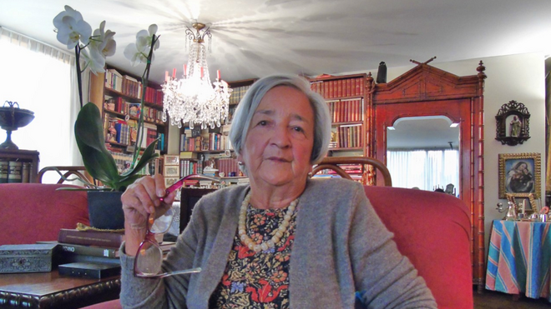
Isabel Corpas

La autora, decana de las teólogas católicas de Colombia, le atribuye al clericalismo no solamente la histórica exclusión de las mujeres en la Iglesia, sino también la contradicción entre la actual estructura institucional del catolicismo y el espíritu original del proyecto cristiano

Su propósito es que sea deconstruido un imaginario eclesial que bebe, en el fondo, de imaginarios sociales recodificados en el ámbito religioso

Ciertos debates o controversias quedan en puntos ciegos para el común de los altos jerarcas y de sus colaboradores
14.08.2020 | Miguel Estupiñán
"¿Ordenación de mujeres? Un aporte al debate desde la eclesiología de Vaticano II y la teología feminista latinoamericana"*. Tal es el título del más reciente libro de Isabel Corpas de Posada, decana de las teólogas católicas de Colombia; una obra que si bien responde a la invitación del papa Francisco a hacer propuestas valientes en el marco del proceso sinodal abierto en atención a la situación de la Amazonía, va mucho más allá y se constituye en una contribución para pensar la ministerialidad de la Iglesia católica en todo tiempo y lugar.
Mientras la pandemia del coronavirus avanza en América Latina, el libro de Corpas ofrece elementos para hacer frente a otro mal; uno que caracteriza la práctica del poder en la Iglesia católica: el clericalismo. A dicho mal le atribuye la autora no solamente la histórica exclusión de las mujeres en la Iglesia, sino también la contradicción entre la actual estructura institucional del catolicismo y el espíritu original del proyecto cristiano. Según ella, ambas situaciones están asociadas al proceso de sacerdotalización que a lo largo de los siglos le asignó a los hombres preeminencias en la organización eclesial. Dicho proceso apeló a diversidad de argumentos que le fueron cerrando instancias de participación a las mujeres, a pesar del innegable protagonismo que habían tenido muchas de ellas en los orígenes del cristianismo.
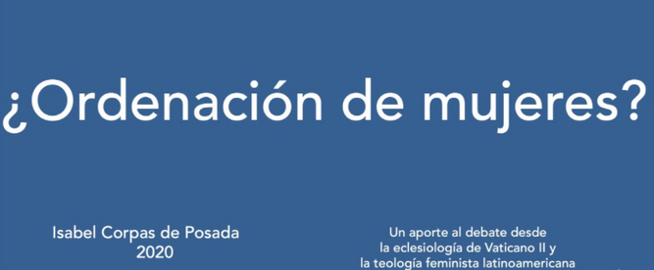
Libro de Isabel Corpas
Aunque la sacerdotalización de los ministerios era incompatible con la esencia del mensaje cristiano y dependía, en realidad, del contexto patriarcal de la época, se extendió en el tiempo, dando pie a un tipo de espiritualidad que aún hoy legitima prácticas que vinculan el ejercicio del ministerio ordenado a ideas de dignidad y potestad atribuidas exclusivamente a determinados hombres de Iglesia. Sobra decir que dichas ideas nada tienen que ver con el Evangelio, tal y como lo demuestra la exégesis histórico-crítica.
Advierte la autora que su propuesta no está orientada a presionar para que sean abiertas las puertas a las mujeres en orden a una vivencia del liderazgo en esa lógica. Su propósito es que sea deconstruido un imaginario eclesial que bebe, en el fondo, de imaginarios sociales recodificados en el ámbito religioso. Es decir, no es su interés promover la reproducción de una práctica femenina del sacerdocio entendido como privilegio excluyente fundado en la separación entre el clero y el laicado, sino avanzar hacia una auténtica reforma de la Iglesia, concebida como pueblo de Dios capaz de retomar el discipulado de iguales y reconocer el carácter sacramental del servicio que históricamente han desempeñado las mujeres en la Iglesia.
Como exponente de un feminismo latinoamericano, Corpas es consciente de que dicha tarea no puede depender únicamente del poder de decisión de quienes detentan el privilegio que se pretende cuestionar. “Los hombres de Iglesia están metidos dentro del bosque del clericalismo y no pueden ver desde afuera”, me dijo meses atrás durante una entrevista. A su parecer, cada quien habla desde su lugar de enunciación y ello explica por qué ciertos debates o controversias quedan en puntos ciegos para el común de los altos jerarcas y de sus colaboradores. Mientras tanto, algunas personas esperan de manera ingenua que una crítica a los privilegios venga de quienes se benefician de ellos.
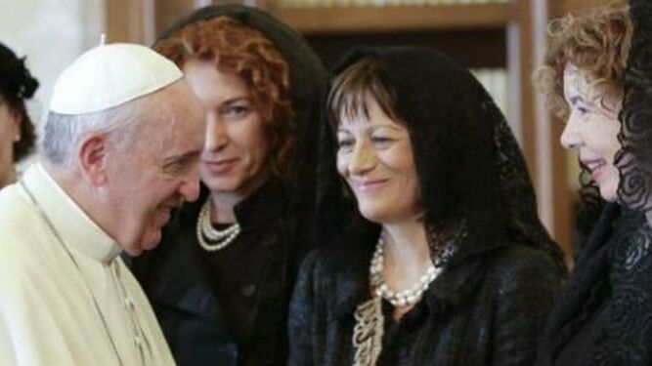
Mujeres en la Iglesia
La teóloga subvierte la norma y declara que el debate no está zanjado, aunque Roma así lo dé a entender. Es más, Corpas ofrece a los lectores una minuciosa crónica de los términos en que la discusión se ha llevado a cabo a lo largo de la historia, para reiterar, ella, que nunca ha habido argumentos teológicos en contra de la ordenación de las mujeres distintos a aquellos que, en realidad, esconden prejuicios en razón de género.
“El estado de sujeción de la mujer la hace inepta para la recepción de este sacramento”, pensaba Santo Tomás de Aquino. Tal argumento, así como otros que prevalecen en la actualidad, se fundan en una todavía vigente manera de concebir a la mujer en instancias de gobierno eclesial. Según ha explicado también Elisabeth Schüssler Fiorenza, “la imagen católica contemporánea, casi canónica, de la mujer es la maternidad, la sumisión, el servicio y el cuidado, la contribución silenciosa, poco visible, de la mujer a la vocación creativa del hombre en el mundo”. Una imagen que controvierten, con su propio liderazgo, Corpas y sus compañeras de la Asociación Colombiana de Teólogas.
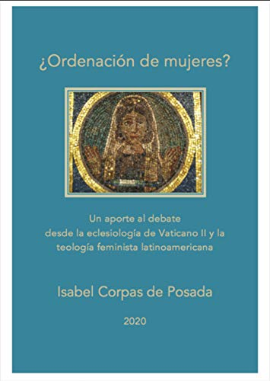
Si en el número 101 de Querida Amazonia, el papa Francisco plantea una crítica a los “planteamientos parciales sobre el poder en la Iglesia”, en las 389 páginas del libro de Isabel Corpas encontramos una muy pertinente teología del poder en la Iglesia que debería ser incorporada como material de estudio en toda cátedra de eclesiología. Algunos apartados hacen recordar las reflexiones de Leonardo Boff en Iglesia: Carisma y poder. Pero muchos más nos enseñan que solo la mirada de la mujer logra hacer evidentes paradojas que escapan a la mirada del hombre.
"No faltarán algunos hombres de Iglesia que recaten entre elogios su aversión al 'contagio' que el texto pueda traer entre las nuevas generaciones"
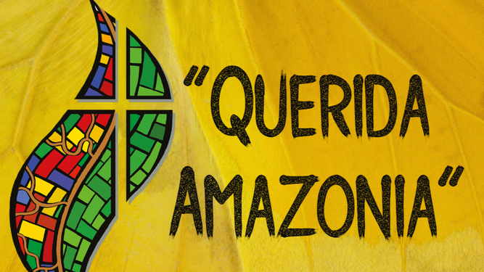
Exhortación papal Querida Amazonía
El texto da lecciones de investigación y su aparato crítico bien puede resultar esclarecedor para quienes se ocupan del tema de los ministerios de manera especializada. Pero el volumen no solamente aporta al ámbito católico de estudios teológicos. Es, en sí mismo, un trabajo que contribuye a toda clase de investigaciones sociales sobre la histórica exclusión de las mujeres de los ámbitos institucionales de decisión.
¿Honrará Roma la esperanza con que Corpas escribe sobre una Ecclesia semper reformanda? Basta ver. Por estos días muchas personas celebran la aparición de su libro, entre ellas teólogas de distintos países como la argentina María José Caram, la alemana Margit Eckholt y la colombiana Consuelo Vélez. Eso sí, no faltarán algunos hombres de Iglesia que recaten entre elogios su aversión al “contagio” que el texto pueda traer entre las nuevas generaciones. Al fin y al cabo, hay en los ámbitos teológicos del catolicismo latinoamericano, incluso liberacionista, quienes fomentan la espiritualidad sacerdotal y consideran la teología feminista como una especie de virus. La mentalidad de dichos clérigos queda al desnudo en la “arqueología” del clericalismo que Isabel Corpas de Posada nos regala en su libro.
*El libro se encuentra disponible de manera gratuita en Amazon.
https://www.religiondigital.org/libros/arqueologia-clericalismo-isabel-corpas-ordenacion-mujeres-teologia-feminista-eclesiologia_0_2258174193.html

